**Глава 2. Анализ аналогов и прототипов АИС данной предметной области**

Перед началом работ по автоматизации работы ювелирной мастерской необходимо провести сравнительный анализ аналогов и прототипов схожих автоматизированных информационных систем, выявить их основные функциональные возможности, а также узнать достоинства и недостатки сравниваемых систем.

В качестве аналогов были выбраны следующие автоматизированные системы:

* ИТ-К: Ювелирная мастерская;
* АИС ювелирного магазина;
* ЮвелирСофт: Управление ювелирным производством.

ИТ-К: Ювелирная мастерская – это автоматизированная информационная система от компании «ИТ-КОСТРОМА», предназначенная для ведения учёта оказания услуг физическим лицам по ремонту и изготовлению ювелирных изделий из собственных материалов и материалов заказчика.

В данной информационной системе реализованы несколько схем производственного процесса ремонта и изготовления изделий, механизмы планирования загрузки ресурсов предприятия, возможность приёма заказа, возможность фиксирования предоплаты от заказчика, а также возможность фиксации выдачи готового заказа и приёма доплаты. Данный программный продукт позволяет автоматизировать рабочее место мастера-приёмщика ювелирной мастерской.

АИС «ИТ-К: Ювелирная мастерская» разработана на платформе 1С: Предприятие 8.

На рисунке 1 представлен интерфейс мастера-приёмщика.

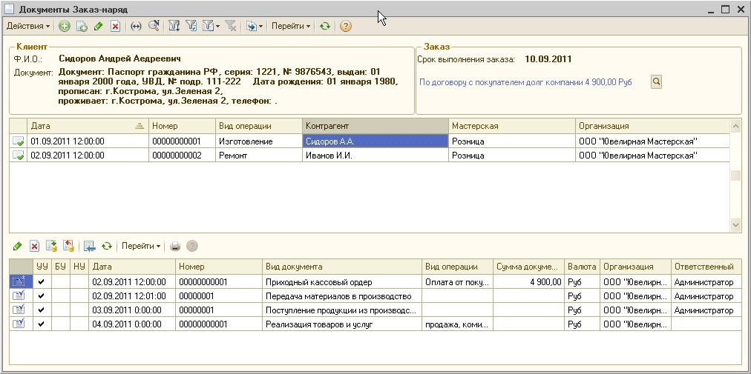

Рисунок 1 – Интерфейс мастера-приёмщика

ЮвелирСофт: Управление ювелирным производством – это автоматизированная информационная система, предназначенная для ведения учёта драгоценных металлов и драгоценных камней при изготовлении ювелирных изделий.

Данная информационная система позволяет вести учёт драгоценных металлов в двух пробах – пробе хранения и пробе чистоты, предусмотрен учёт ювелирных изделий в разрезе артикулов, заказов, стадии готовности, предусмотрен ведения учёта сырья, как собственного, так и давальческого, а также заложены алгоритмы расчёта себестоимости выпускаемой продукции.

Поступление металла, выдача его в работу, возвраты поставщикам и давальцам пользователь производит в лигатурном весе, система пересчитывает вес в учётной пробе.

Программный продукт позволяет отследить изделие по заказу на любой момент производственного цикла. В отчете «Сводный по изделиям» можно увидеть информацию: в разрезе заказчиков, заказов, артикулов, о пройденных изделиями операциях, о количестве отгруженных по заказу изделий, о дефиците изделий по заказу (изделия для заказа даже не прошли операцию литья).

Основные движения драгоценного сырья (обработка на стадиях технологического процесса) оформляются документами «Наряд». Для удобства работы пользователя в одном документе есть закладки по выдаче сырья (полуфабрикатов) в работу, приеме от сотрудников выполненных работ, а также отдельная закладка для отражения брака в производстве и дополнительных тех. операций. При проведении наряда рассчитываются нормативные потери.

Интерфейс программного продукта представлен на рисунках 2, 3, 4.

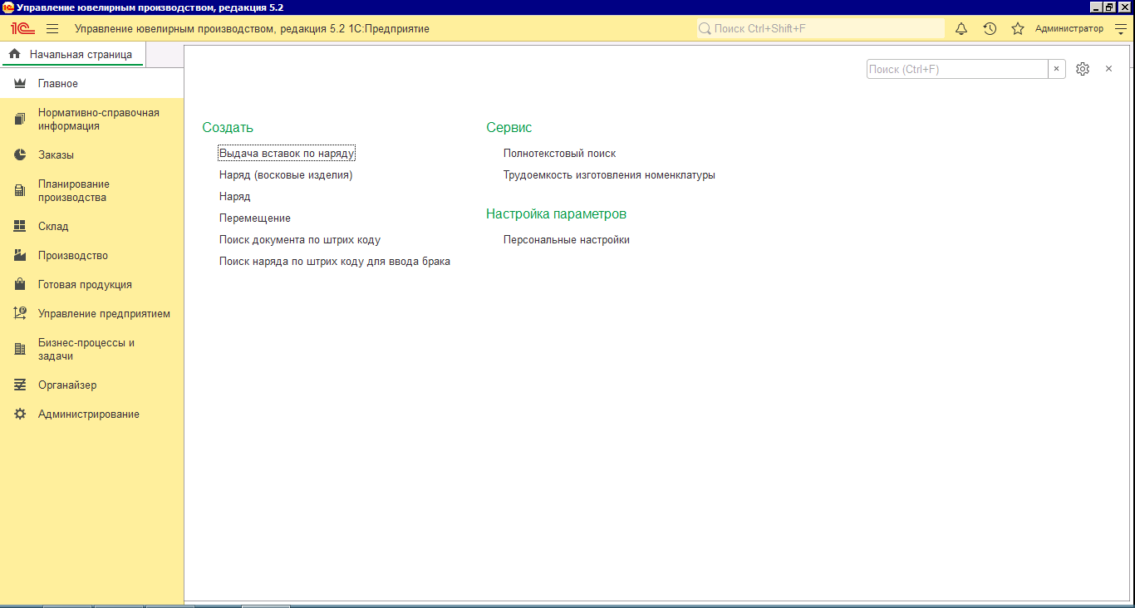

Рисунок 2 – Главная страница

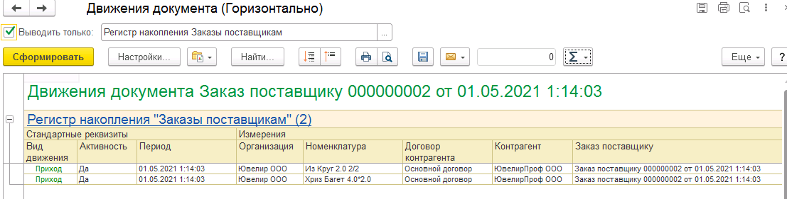

Рисунок 3 – Движение документа «Заказ поставщику»

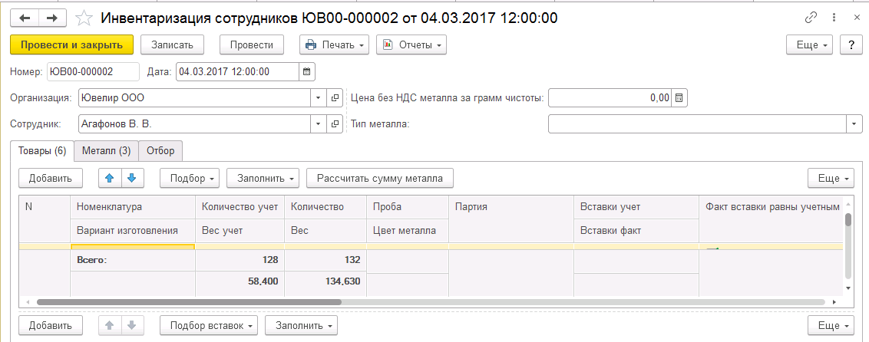

Рисунок 4 – Инвентаризация сотрудников

АИС ювелирного магазина – программный продукт, предназначенный для автоматизации работы сотрудников ювелирного магазина.

Информационная система позволяет вести справочники заказчиков, видов товара, прайс-листа товара, а также предоставляет возможность формировать различные отчёты (возвраты товара, продажи ежемесячно, продажи по продавцам). Документы генерируются в MS Excel.

Интерфейс данной информационной системы представлен на рисунках 5, 6, 7.

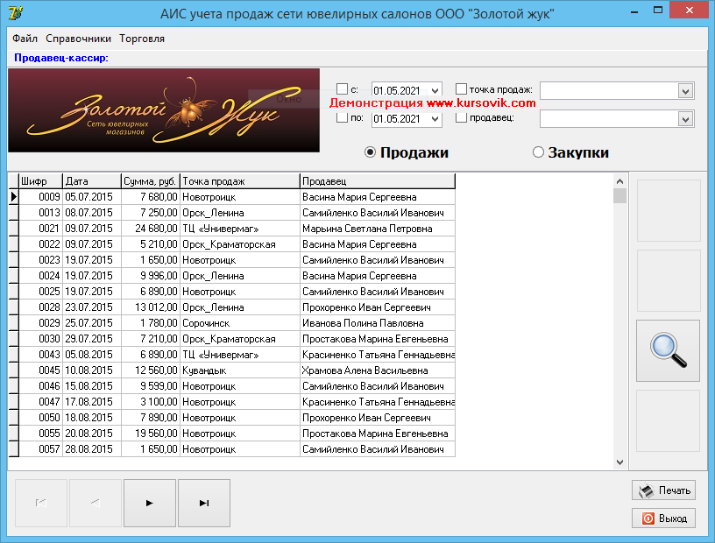

Рисунок 5 – Главное меню

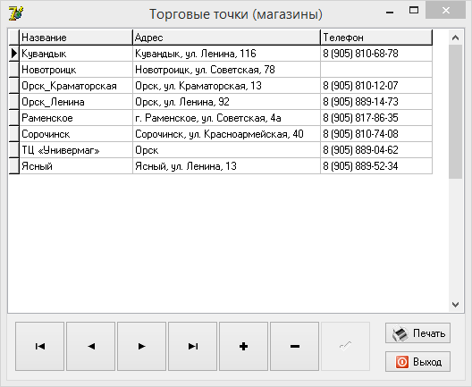

Рисунок 6 – Справочник «Торговые точки»

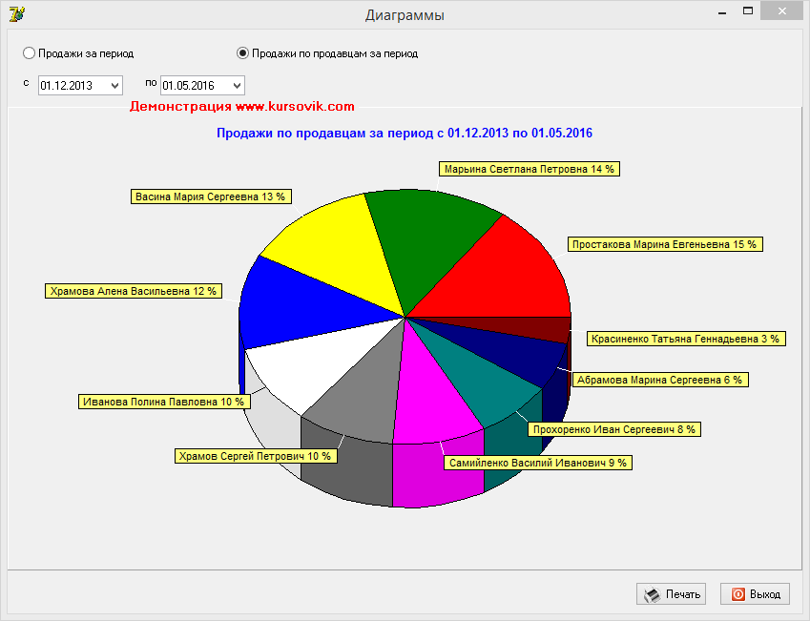

Рисунок 7 – Отчёт о продажах по продавцам за определённый период

Анализ аналогов и прототипов проводится в форме прямого сравнения каждой системы друг с другом.

Сравнительный анализ информационных систем будет проводиться по основным функциональным возможностям в форме таблицы 1.

**Таблица 1 –** Сравнительный анализ аналогов и прототипов

|  |  |  |  |
| --- | --- | --- | --- |
| **Критерий  оценивания** | ИТ-К: Ювелирная мастерская | ЮвелирСофт: Управление ювелирным производством | АИС ювелирного магазина |
| Возможность отслеживания статуса заказов | + | + | - |
| Учёт оплаты заказов | + | + | + |
| Ведение справочников изделий, поставщиков, клиентов. | + | + | + |
| Ведение прейскуранта изделий | + | + | + |
| Возможность использования процентных скидок по дисконтным картам | - | - | + |
| Возможность формирования отчётов по выполненным заказам | + | + | + |
| Оформление чеков продажи | + | + | + |
| Возможность формирования статистики | + | + | + |
| Фиксация возврата товара от покупателя | - | - | + |
| Инвентаризация товарных запасов | + | + | + |
| Возможность работы с системой только авторизированных пользователей | + | + | + |
| Возможность разделения прав доступа | + | + | + |
| Возможность ведения учёта драгоценного металла | + | + | - |
| Возможность формирования отчётов по работе персонала | + | + | + |
| Возможность расчёта стоимости изделия | + | + | + |
| **Итого:** | 13 | 13 | 13 |

Параметры сравниваемых систем оценивались как «-» (нет в наличии), так и «+» (есть в наличии).

В результате сравнительного анализа аналогов и прототипов разрабатываемой информационной системы, можно сделать вывод о том, что представленные на рынке программные решения для автоматизации оформления продаж ювелирных изделий обладают практически всем необходимым функционалом, но не все они могут полностью удовлетворить требования потенциальных клиентов. Например, у АИС «ИТ-К: Ювелирная мастерская» отсутствуют возможности предоставления скидок по дисконтным картам и возврат товара заказчиком, как и АИС «ЮвелирСофт: Управление ювелирным производством». В АИС ювелирного магазина не предусмотрены возможности ведения учёта драгоценных металлов и отслеживания выполнения заказа. У всех представленных программных продуктов есть один существенный недостаток – высокая цена.